INFORME CATASTRAL
DATOS CATASTRALES
Finca | Mapa de la parcela catastral  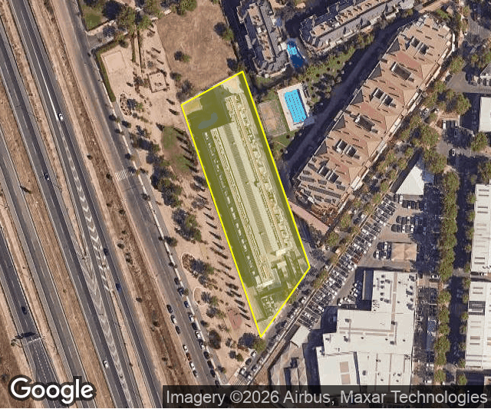
  Dirección | CL CASTILLO DE FUENSALDAÑA 4 SECTOR V-2
  Municipio | LAS ROZAS DE MADRID
  Provincia | Madrid
  Parcela catastral | 4242103VK2844S
  Superficie de la finca | 5.476 m²
  Superficie construida | 12.573 m²
Inmueble | Imagen de fachada  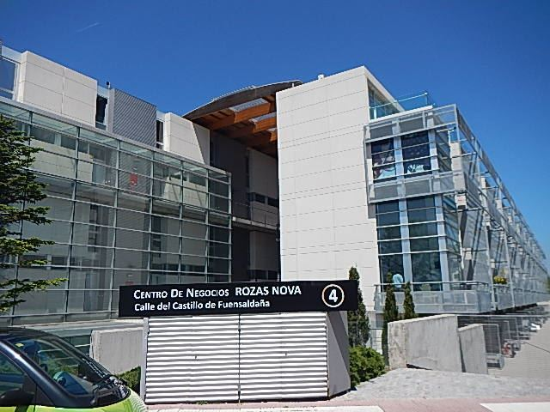
  Referencia catastral | 4242103VK2844S0002SS
  División horizontal | Escalera 1 Planta -1 Puerta 02
  Finca registral | Registro 28120 Rozas de Madrid, Las Nº 01 Sección 00 Finca 058929
  Uso principal | Almacén - Estacionamiento
  Año de construcción | 2009
  Superficie construida | 29 m²
  Coeficiente de propiedad | 0,066000 %
Construcciones
División horizontal | Uso | Antigüedad | Superficie | Tipología constructiva
Es 1 Pl -1 Pu 02 | Aparcamiento | 2009 | 14 m² | 1134 Garajes, trasteros, locales en estructura
VALOR POR EL PROCEDIMIENTO CATASTRAL
Los valores pueden no corresponder con los asignados por Catastro. Valores calculados aplicando coeficientes correctores de tipología y antigüedad.
Valor de la construcción
División horizontal | Tipología | Antigüedad | Cálculo
Es 1 Pl -1 Pu 02 | 0,53 (1134) | 1,00 (u=1,00 c=1,00 t=0) | 700,00 €/m² x 14 m² x 0,53 x 1,00 = 5.194,00 €
Valor del suelo
División horizontal | Valor unitario | Superficie | Cálculo
Es 1 Pl -1 Pu 02 | 200,00 €/m² (Garajes) | 14 m² | 200,00 €/m² x 14 m² = 2.800,00 €
Resumen de valoración
Valor del inmueble | Valor catastral estimado
Vi = (Vc + Vs) x (G + B)  (5.194,00 € + 2.800,00 €) x 1,40 = 11.191,60 € | VC = Vi x RM  11.191,60 € x 0,5 = 5.595,80 €
VALOR DE REFERENCIA
Los valores pueden no corresponder con los asignados por catastro. Para el coeficiente H se asume siempre el uso 1º. Datos insuficientes para calcular los coeficientes D, E, J y M.
Valor del suelo
División horizontal |  | Superficie | Destino |  |  | Zona de valor |  | Tipo valor de rep. |  | % Reparto | Valor de repercusión |  |  | G+b | Valor
Es 1 Pl -1 Pu 02 |  | 14 m² | AAP |  |  | R27 |  | Garage |  |  | 130 €/m² |  |  | 1.4 | 2.548,00 €
COMUN |  | 1866 m² | AAP |  |  | R27 |  | Garage |  | 0 % | 130 €/m² |  |  | 1.4 | 0,00 €
SUMA |  |  |  |  |  |  |  |  |  |  |  |  |  |  | 2.548,00 €

Valor de la construcción
División horizontal | Superficie | Destino-antigüedad-conservación-est. vida | % Reparto | Mbc | Tipología | Coef. | G+b | Importe mbc | Valor
Es 1 Pl -1 Pu 02 | 14 m² | AAP-2009-N- |  | 2 | 01134 | 0.53 | 1,40 € | 810 €/m² | 6.647,28 €
COMUN | 1866 m² | AAP-2009-N- | 0 % | 2 | 01134 | 0.53 | 1,40 € | 810 €/m² | 0,00 €
SUMA |  |  |  |  |  |  |  |  | 6.647,28 €
Valor de referencia del inmueble
Total suelo | Total construcción | Total | Factor de minoración | Valor de referencia
2.548,00 € | 6.647,28 € | 9.195,28 € | 0.9 | 8.275,75 €

